Cela va sans dire !
En réponse à des articles dans Voix du Nord Lens-Hénin
Vous avez écrit un article intitulé « une réunion sur la 5G avec ou sans contradiction ».
Vous écrivez que les trois opposants sont des auteurs d’ouvrages contre la 5G et compteurs les compteurs linky. C’est, à mon avis, un peu trop rapide. A ma connaissance, seul Nicolas Bérard, journaliste à « l’âge de faire », a écrit deux ouvrages : « 5G mon amour » et « sexy Linky ».
Vous ironisez avec vos remerciements à la 4G et à la fibre. Tellement facile, surtout quand vous vous en servez très souvent.
Vous écrivez qu’il y a « peu de risques donc d’entendre des arguments favorables à » la 5G, « sauf à ce que les directeurs régionaux des grands opérateurs se connectent à la réunion ». Tellement facile de critiquer de cette façon. Vous savez très bien que, par exemple, Enedis a toujours refusé dans notre région –sauf une fois- à participer à une réunion contradictoire.
Vous savez aussi que les opérateurs n’ont pas besoin d’apporter la contradiction dans une visio anti-5G. Ils ont tout ce qu’il faut pour mener à bien leur opération. Ils sont aidés par de nombreux journaux (dont le vôtre qui laisse parler beaucoup Orange et laisse très peu de place aux opposants à la 5G). Ils sont bien aidés par le pouvoir en place qui leur a laissé la possibilité depuis mars 2020 –grâce l’ordonnance 6 consécutive à la première loi d’urgence- de monter les antennes sans demander l’autorisation ; ils ne se sont pas gênés pour en profiter. La saison 1 du confinement les a bien aidés. Gageons qu’ils profiteront de la saison 3 qui va bientôt arriver (un remake de la saison 1 ?).
Ils ont aussi de nombreux panneaux publicitaires à leur disposition … sans oublier leur passage à la télévision !
Ils ont encore le soutien du pouvoir en place qui a envoyé un documentaire publicitaire aux mairies.
http://www.villesdefrance.fr/upload/Brochure_5G_WEB.PDF
Vous vous souvenez aussi que le président de la république leur a donné un bon coup de pouce. Il a par ailleurs traité de façon méprisante les opposants à la 5G : des partisans du retour à l’huile de pétrole et des amishs !
Cela leur suffit donc largement : ils n’ont pas besoin de jouer les contradicteurs dans des visioconférences telles que celle de vendredi.
Ils ont en tête d'inonder les industriels et les consommateurs -notamment en leur faisant acheter des portables compatibles 5G !
Depuis le 17 mars 2020, il n’a pas été facile de montrer pourquoi il faut s'opposer à la 5G. Tout est fait pour empêcher la liberté d’expression. Cela se paie cher. Cela se paiera cher.
Et bien entendu, on parle déjà de la 6G !

Un autre article commence de la façon suivante : « une motion pour rien alors que la 5G arrive dans l’agglomération ? ». C’est évidemment très racoleur surtout quand on sait les pratiques des opérateurs … Bien sûr, nous ne sommes pas dupes de l’attitude de certaines communes qui font semblant d’être opposées à la 5G.
Quand verra-t-on dans votre journal une page que donne la parole aux opposants à la 5G … avec un petit encart pour les opérateurs ?

Merci de publier cette contribution sur votre journal.
Salutations les meilleures.
Le collectif ACCAD
https://collectif-accad.fr

Rappels rapides sur la 5G
- 5G = 50 fois le débit de la 4G
- 5G = antennes émettrices et réceptrices de puissance 10 fois supérieures à la 3/4G.
- 5G = 50.000 nouveaux satellites
- 5G = des milliards de données et d’informations personnelles avec des effets biologiques qui n’ont pas été testés scientifiquement
- 5G = rayonnements de façon permanente 24/24.
- 5G = suppressions massives d’emplois grâce à l’automatisation et à la robotisation.
- 5G = 1 millions d’objets connectés au km² avec des dizaines de petites antennes dans nos rues.
- 5G = consommation électrique multipliée par 3
- 5G = mise en place de la reconnaissance faciale ; surveillance accrue
- 5G = ville « intelligente », internet des objets, puçage rfid des humain ; le tout amenant vers une société transhumaniste où la plupart des humains seront commandés par des robots …

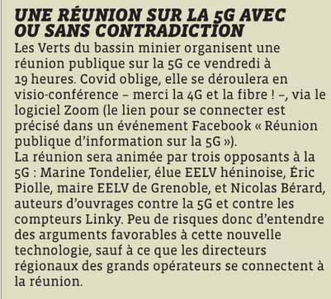
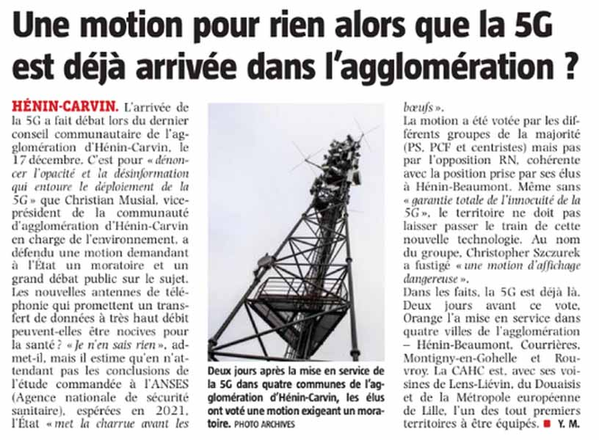

*********** *********
Le 14/01/2021 à 17:18, Youenn MARTIN a écrit :
Bonjour,

votre mail m'a été transmis, puisque je suis l'auteur de l'article paru mardi sous le titre "Une motion pour rien alors que la 5G est déjà arrivée dans l'agglomération ?".

Ce titre n'avait pour but d'être racoleur, mais de résumer au mieux le débat qui s'est tenu lors du conseil communautaire de l'agglomération d'Hénin-Carvin fin décembre, lorsque le groupe socialiste a défendu sa motion, après y avoir été invité, deux mois plus tôt, par l'élue EELV Marine Tondelier.

Vous pourrez le vérifier vous-même sur la vidéo de ce conseil, en ligne sur Youtube, c'est avant tout l'intérêt de la motion qui a été discuté, puisque la 5G a été mise en service deux jours avant ce vote sur une grande partie du territoire de l'agglomération. Ceux qui l'ont défendue ont admis qu'elle serait sans doute sans effet. Par ailleurs, ils ne revendiquent pas être anti-5G, mais demandent uniquement plus d'information et un moratoire jusqu'à la publication des résultats de l'enquête de l'ANSES. Quant à ceux qui ont voté contre, à savoir les élus RN d'Hénin-Beaumont (dont on peut difficilement dire qu'ils sont proches de la Voix du Nord), ils ont tout autant défendu les bienfaits de la 5G que fustigé l'inutilité de la motion.

Bref, je ne pouvais décemment pas titrer cet article "La 5G, grave danger pour l'environnement et la santé des habitants de l'agglomération ?", cela n'aurait absolument pas reflété les débats auxquels j'ai assisté.

Cordialement,

Youenn MARTIN
************* ***********

Monsieur Youenn MARTIN,
Merci d’avoir répondu à l’envoi effectué en direction de VdN.
Tout d’abord, je pense effectivement que vous répercutez correctement les débats au sein du conseil communautaire.
Je tiens à vous rappeler ce qui a été écrit :
« Bien sûr, nous ne sommes pas dupes de l’attitude de certaines communes qui font semblant d’être opposées à la 5G. »
Ceci dit, vous –Voix du Nord- n’abordez la problématique que par le bout de la lorgnette ; vous n’expliquez pas les pratiques des opérateurs.
Autrement dit, vous ne répondez pas à toute la première partie de l’article que nous avons publié.
En fin d’article, il était écrit :
« Quand verra-t-on dans votre journal une page que donne la parole aux opposants à la 5G … avec un petit encart pour les opérateurs ?
Merci de publier cette contribution sur votre journal. »
Que répondez-vous ?
Vous avez une occasion de faire un article à partir de la visio de ce soir : chiche !
Salutations les meilleures
le collectif ACCAD
https://collectif-accad.fr
PS :
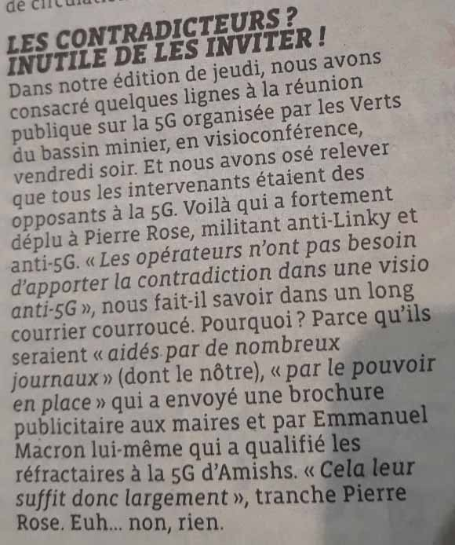
Vous pourrez dire au journaliste anonyme que c’est un peu court !

